小红书笔记文章AI检测、低创作检测、原创检测、敏感词检测、标题检测的方法和技术逻辑分析
近期收到了很多读者问我，小红书笔记发出去没什么小眼睛，该怎么办，是否是被限流了，需不需要删掉重新发布。
老实说，与其发完之后焦虑，不如在发布之前把检测这一事做好。
我自己有过不少相关的真实经历，之前写完内容就直接发布，结果有的笔记阅读量就个位数，有的却能达到几千的阅读量，之后复盘才发现，问题压根不是内容优不优秀的问题，是发布之前的检测环节太不精细了。
先来讲一讲很多人的错误观念，
大多数人觉得检测就是检查敏感词汇，检查完没问题就能够发布了，可实际上，敏感词仅仅是最表面的一个部分罢了。
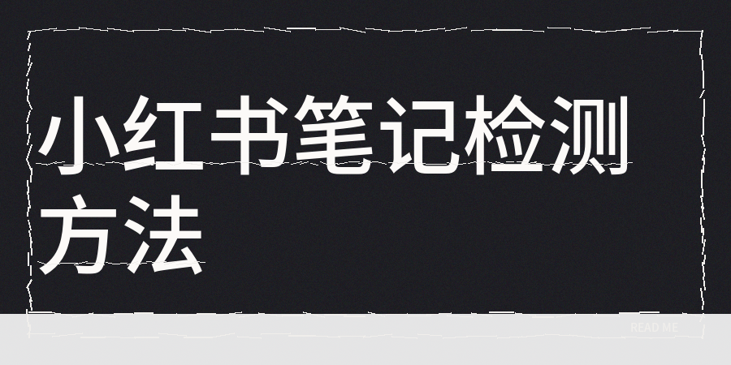
根据公开数字显示，平台2026年上半年处理了320多万条假笔记，60多万低质量的AIGC内容，
这表明了什么，平台现在抓的根本不是单一的维度，是多维度交叉起来判定。
我梳理出一套属于自己的检测逻辑，而且将其划分成了5个不同的层面。
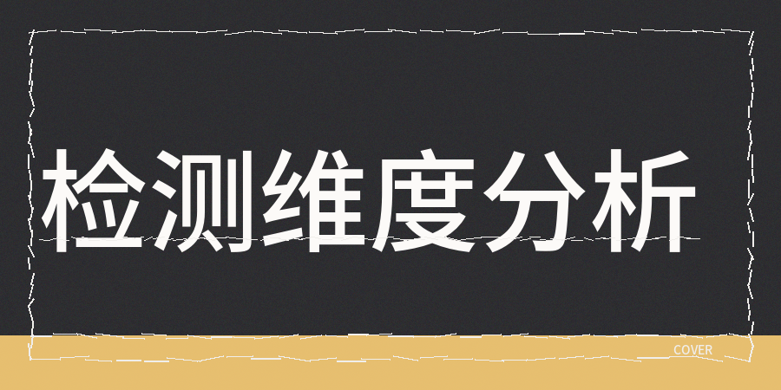
【1】敏感词的检测处于第一层的位置，这是最为基础的部分。
并且标题以及正文里的绝对化表述、功效方面的内容等都需要排查，先用第三方的工具进行一遍排查，把那些标红的地方修改。
【2】另外第二层则是AI生成痕迹的检测，
现在平台对于AI内容的识别愈发精准，不仅要看你有没有使用AI，看AI所占的比例是多少。
我的经验是，把AI生成的比例控制在25%以下相对比较安全，这个数字并非是绝对的，
另外关键在于查看检测报告里的具体建议，例如哪些段落机械感过强，哪些表达过于模式化。
【3】第三层的功能是原创度检测，
原创度处于较高水平并不意味着内容就具备价值。
它仅仅能体现出你没有抄袭的情况，我曾经见到过不少人原创度检测得分是89分，而发出去之后依旧没有什么流量，出现这样情况的原因在于所写的内容在全网已经有了好几万篇类似的，
因为无法提供任何具有增量性质的信息，会出现同质化问题。
【4】同质化问题检测
同质化指标才是实实在在会对展现量产生影响的核心性指标，
同质化检测所关注的是你的内容有没有独特的价值，有没有增量，是不是给读者带来了全新的认知，
数据显示，同质化高的内容，展现量能少80%左右，在发笔记之前进行同质化检测，
去查看选题角度、案例类型是不是已经被别人写得毫无新意了。
【5】第五层是针对标题的检测环节，
标题关乎用户是否会点击进入，这个环节常被人忽视，
并且出色的标题要具体、有内容、能勾起好奇心，
我通常让工具给标题评定分数，低于70分的就重新修改。
讲完检测的维度，说说我的实际操作流程和我真实的经验方法。
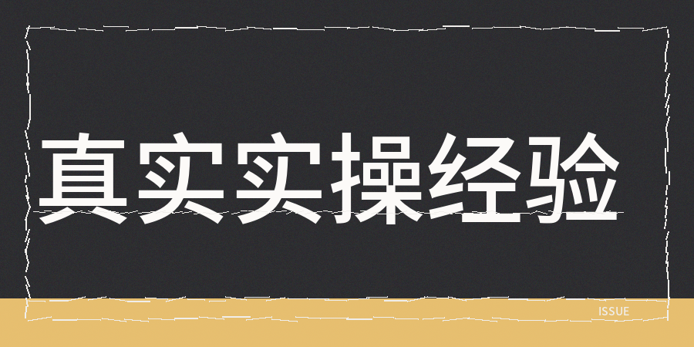
【1】不是等全部写完才检测，而是分段来进行，
写完一部分就先进行一次检测，有问题立刻修改，避免后期大量返工。
【2】利用contentany进行全维度检测，
因为contentany检测1000多个维度，包括AI检测、低创作检测、原创检测、敏感词检测、标题检测和同质化检测。
【3】在完成工具给出的检测结果后，我会再人工的再次审核。
重点查看的是三个方面的内容，核查数据和案例真不真实可靠，毕竟AI可能会瞎编；然后要看看段落逻辑连不连贯；再通读一遍看有没有机械生硬，
如果读着像模板文就要润色修改。

提一个比较实际的问题，检测工具给出的分数仅仅是参考而已，衡量的标准还是发布之后的数据表现情况，如果内容没有问题但流量却依旧很低，
那就要从选题以及内容质量自身去寻找原因了。
内容检测不是玄学，它是一套可以量化的动作。把发布前的每个环节都做扎实，比发完之后瞎猜强一百倍

